VALSTYBINĖS MAISTO IR VETERINARIJOS TARNYBOS VALSTYBĖS TARNAUTOJŲ IR DARBUOTOJŲ TOLERANCIJOS KORUPCIJAI NUSTATYMO 2025 M. TYRIMO REZULTATAI

2025 m. gruodžio mėnesį Valstybinėje maisto ir veterinarijos tarnyboje (toliau – VMVT) buvo atliktas VMVT valstybės tarnautojų / darbuotojų, dirbančių pagal darbo sutartis (toliau – VMVT darbuotojai), tolerancijos korupcijai nustatymo tyrimas.
TYRIMO TIKSLAS | Nustatyti bendrą VMVT darbuotojų požiūrį į korupciją, kiek plačiai paplitęs šis reiškinys VMVT, jų patirtį ir santykį su tokio pobūdžio apraiškomis, galimas korupcijos atsiradimo priežastis VMVT, sužinoti darbuotojų požiūrį ir poreikį dėl korupcijos prevencijos priemonių taikymo.
TYRIMO TRUKMĖ | Siekiant nustatyti bendrą tolerancijos korupcijai lygį, anoniminę anketą buvo galima užpildyti nuo 2025-11-10 iki 2025-12-05.
TYRIMO KLAUSIMAI | 1 klausimas, bendro pobūdžio informacija apie respondentus (informacija apie respondento darbo trukmę VMVT);  13 klausimų, susijusių su VMVT darbuotojų požiūriu į korupciją bei korupcijos prevenciją (korupcijos prevencijos priemones VMVT, darbuotojų santykį su korupcinio pobūdžio apraiškomis VMVT);  1 atviras klausimas, skirtas VMVT darbuotojams, norintiems pateikti pasiūlymus bei pastabas dėl korupcijos prevencijos VMVT.
TYRIMO DALYVIAI | Siekiant kuo tiksliau nustatyti bendrą VMVT tolerancijos korupcijai indeksą, anoniminė tyrimo anketa buvo pateikta visiems VMVT darbuotojams naudojantis Microsoft Forms apklausų įrankiu. Šią anketą užpildė 446 respondentai (apytiksliai 51 % VMVT darbuotojų).

I. INFORMACIJA APIE RESPONDENTUS

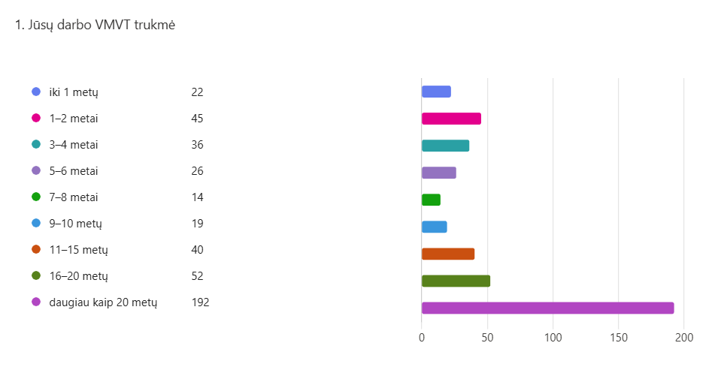
II. VMVT DARBUOTOJŲ POŽIŪRIS Į KORUPCIJĄ BEI KORUPCIJOS PREVENCIJĄ
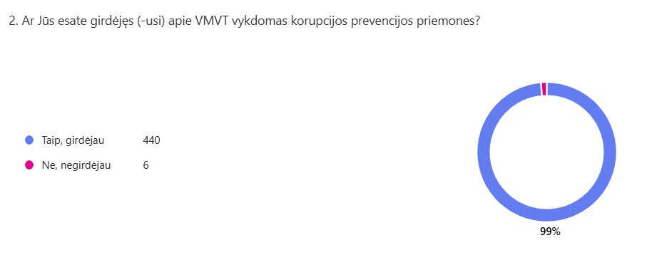

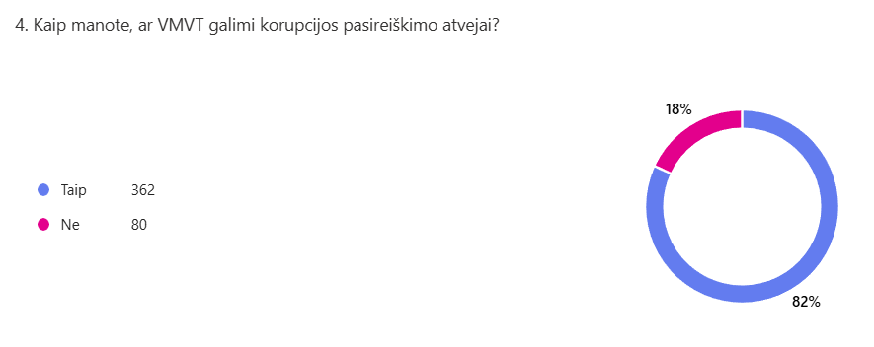

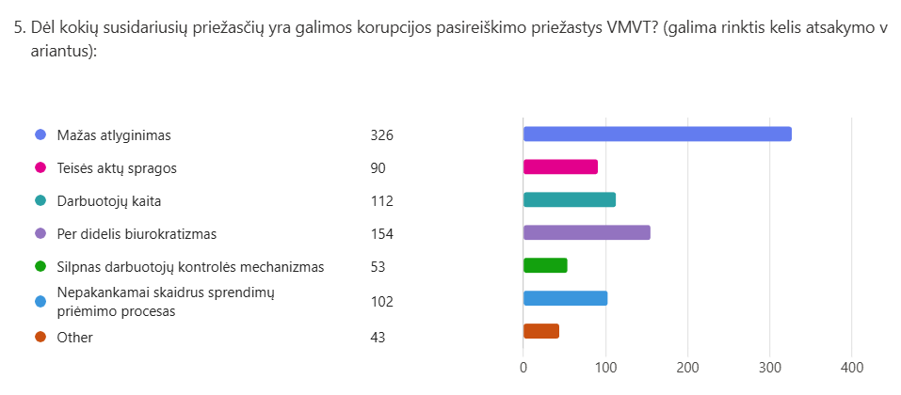

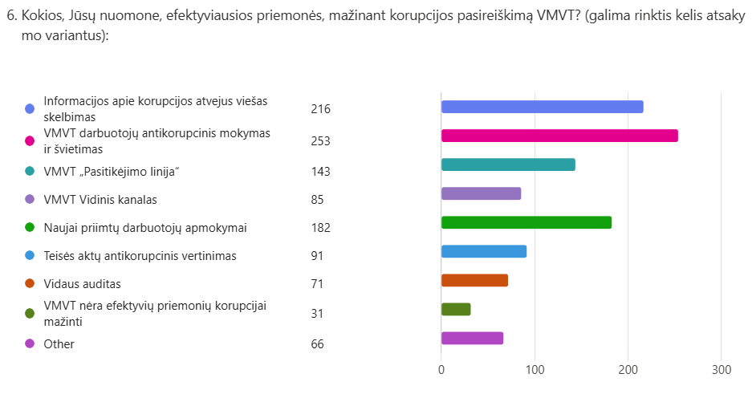

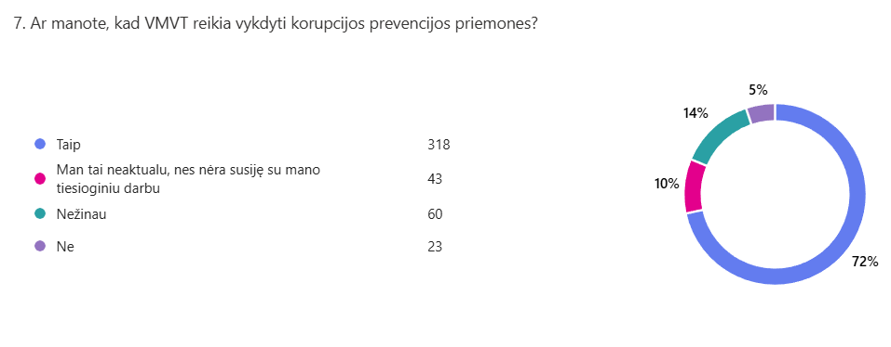

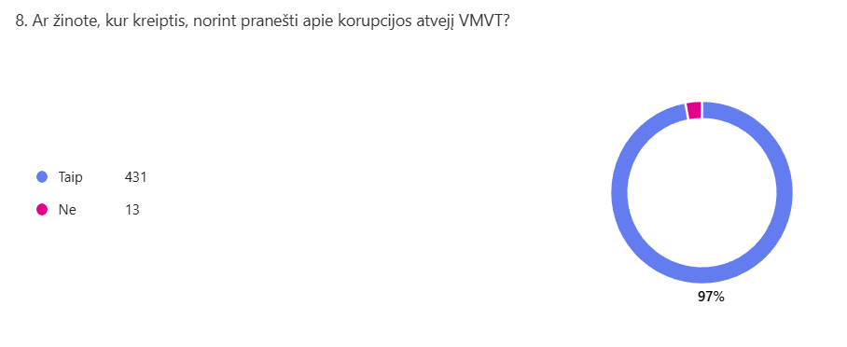

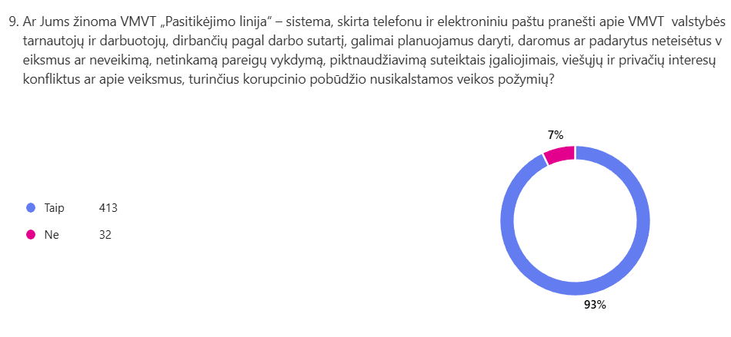

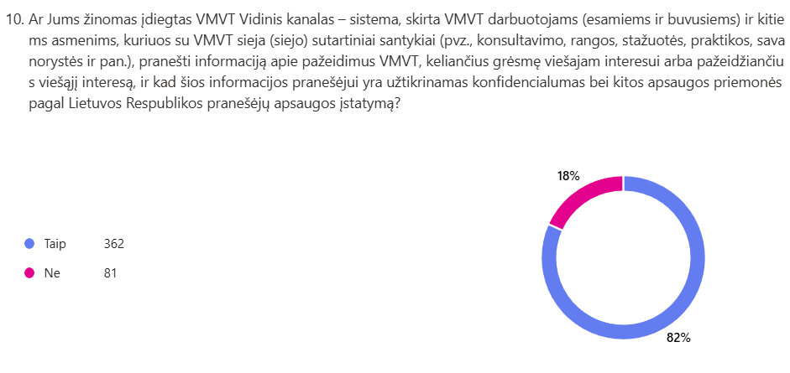

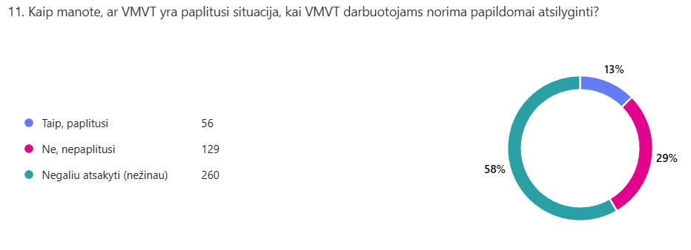

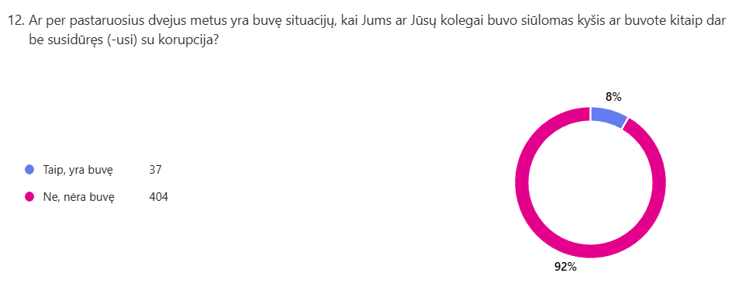

13. Ar apie tai, kad Jums ar Jūsų kolegai buvo siūlomas kyšis ar buvote kitaip darbe susidūręs (-usi) su korupcija, kam nors pranešėte?
Kad pranešė nurodė 27 respondentai

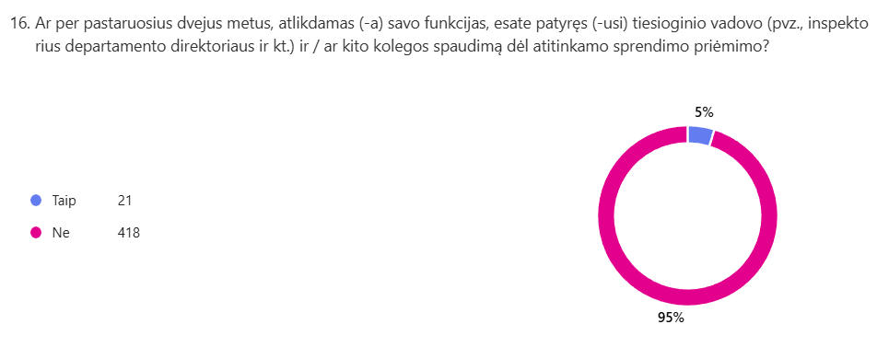

17. Ar apie tai, kad Jums buvo daromas spaudimas dėl atitinkamo sprendimo priėmimo, kam nors pranešėte?
Kad pranešė nurodė 19 respondentų

19. Nurodykite priežastį dėl kurios nepranešėte:
Bijojo būti persekiojami;
Nenorėjo kelti įtampos - žmonių nepakeisi;
Nežinojo kaip tai pranešti;
Manė, kad niekas iš to nepasikeistų.

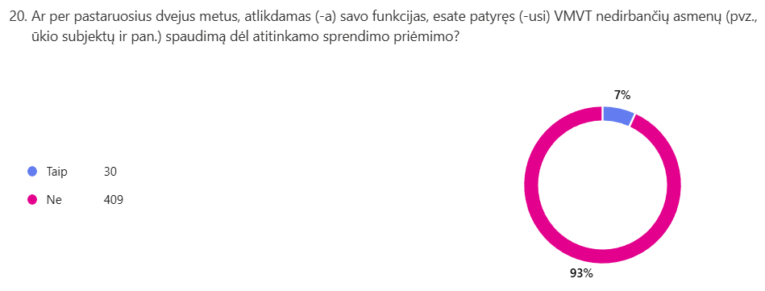
21. Ar apie tai, kad Jums buvo daromas spaudimas dėl atitinkamo sprendimo priėmimo, kam nors pranešėte?
Kad pranešė nurodė 24 respondentai

23. Nurodykite priežastį dėl kurios nepranešėte:
Asmuo pokalbio metu suprato, kad elgiasi netinkamai;
Vistiek buvo priimti tinkami sprendimai, neatsižvelgiant į ūkio subjektų spaudimą;
Nežinojo,kad tai korupcijos atvejis.
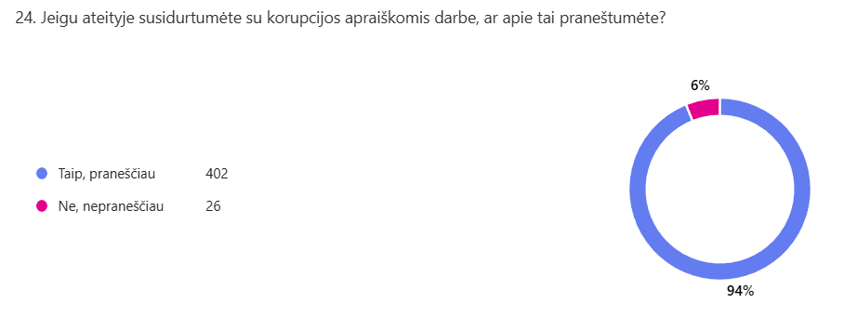

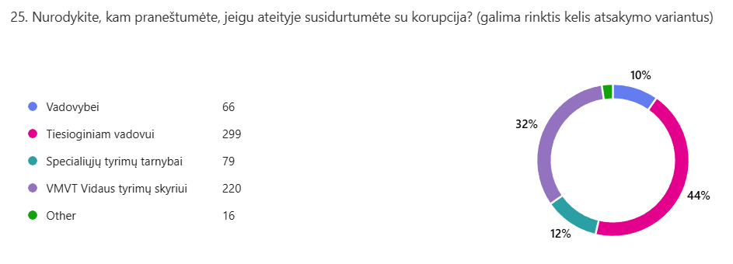

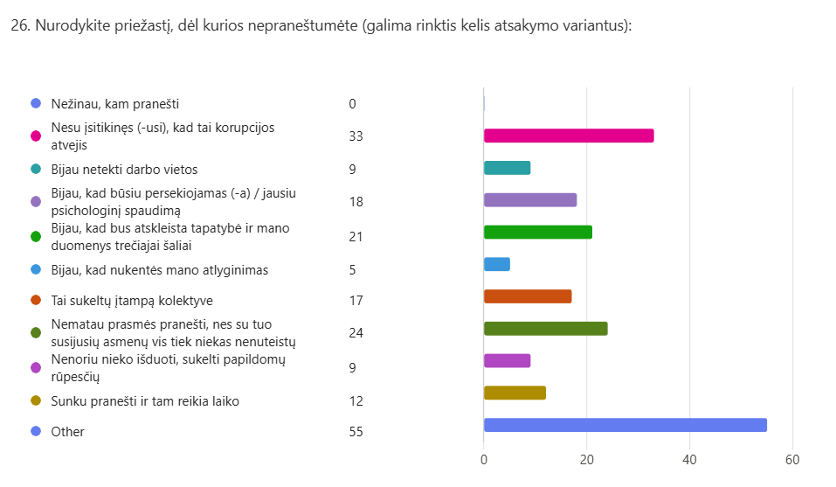

III. VMVT DARBUOTOJŲ PASIŪLYMŲ APIBENDRINIMAS
Pasiūlymus dėl vykdomos korupcijos prevencijos pateikė apytiksliai 31 % respondentų. (apie 16 proc. visų darbuotojų) .
Apibendrinant darbuotojų siūlymus dėl vykdomos korupcijos prevencijos, pastebima tendencija (iš darbuotojų matymo prizmės), kad korupcija įžvelgiama ne tik VMVT teritoriniuose padaliniuose, o ir centriniuose padaliniuose. Nenurodomi konkretūs faktai, tačiau korupcijos požymiai pasireiškia nevienodai taikant teisės aktus skirtingiems ūkio subjektams. Taip pat išreiškiami siūlymai keisti pasenusius teisės aktus, kuriuos kartais galima suprasti ir taikyti dviprasmiškai, mažinti biurokratizmą, mažinti tiesioginius darbuotojų kontaktus su interesantais. Nemaža respondentų grupė išsakė vieną iš VMVT korupcijos pasireiškimo priežastį - per mažus atlyginimus, kurie nemotyvuoja branginti darbo vietos.

IV. APKLAUSOS APIBENDRINIMAS
Apibendrinant apklausos rezultatus, pateikiamas pastarųjų penkerių metų pagrindinių apklausos rezultatų (procentine išraiška) palyginimas, iš kurio matyti pokyčiai žemiau nurodytose srityse.

Klausimas | 2021 m. | 2022 m. | 2023 m. | 2024 m. | 2025 m.
Ar Jūs esate girdėjęs (-usi) apie VMVT vykdomas korupcijos prevencijos priemones? | 93,3 % | 96,5 % ↑ | 97 % ↑ | 97 % ↑ | 99 % ↑
Kaip manote, ar VMVT galimi korupcijos pasireiškimo atvejai? | 77 % | 86,7 % ↑ | 82 % ↓ | 70% ↓ | 82% ↑
Ar žinote, kur kreiptis, norint pranešti apie korupcijos atvejį VMVT? | 89,2 % | 96,7 % ↑ | 96 % | 95%↓ | 97%↑
Ar per pastaruosius dvejus metus yra buvę situacijų, kai Jums ar Jūsų kolegai buvo siūlomas kyšis ar buvote kitaip darbe susidūręs (-usi) su korupcija? | 7,6 % | 8,2 % ↑ | 6 % ↓ | 8% ↑ | 8%
Jeigu ateityje susidurtumėte su korupcijos apraiškomis darbe, ar apie tai praneštumėte? | 87,8 % | 68,3 % ↓ | 93 % ↑ | 68 % ↓ | 94 % ↑

Apie vykdomas korupcijos prevencijos priemones yra girdėję 99 % respondentų – 2 % daugiau, nei praeitais metais. Apie tai ar mano, kad VMVT galimi korupcijos pasireiškimo atvejai nurodė 82 % respondentų. Praeitais metais šis skaičius buvo 12 % mažesnis.
Išlieka stabiliai didelis skaičius darbuotojų, kurie nurodė žinantys kur kreiptis norint pranešti apie korupcijos atvejį – 97 % respondentų. Nepakito (8 % respondentų) nurodė, jog per pastaruosius dvejus metus yra buvę situacijų kai jam ar kolegai buvo siūlomas kyšis ar buvo darbe kitaip susidūręs su korupcija.
Net 94 % apklausos respondentų nurodė, kad praneštų apie jiems žinomą korupcijos atvejį darbe, ir tai yra didžiausias respondentų skaičius per pastarųjų 5 metų apklausų laikotarpį. Tuo tarpu 2024 m. apklausos metu tai nurodė 68 % apklausos respondentų. Pažymėtina, kad tik 6 % respondentų nurodė, kad apie korupcijos atvejį nepraneštų. Iš nepranešimo motyvų dominuojantys buvo nebuvimas tikru, kad tai korupcijos atvejis, nematymas prasmės pranešti, nes su tuo susijusių asmenų nieks nenuteis ir baimė, kad bus atskleisti tapatybės duomenys trečiajai šaliai.
Atsižvelgiant į apklausos rezultatus, 2026 m. būtų tikslinga:
√ organizuoti VMVT darbuotojų antikorupcinį švietimą, mokymų turinį pritaikant konkrečioms veikloms (darbuotojų grupėms), kuriose susiduriama su didesne nei maža korupcijos rizika;
√ skatinti didesnį visų lygių vadovaujamas pareigas užimančių asmenų įsitraukimą į antikorupcinio švietimo procesą;
√ skaidrinti sprendimų priėmimą – dėl plataus VMVT veiklos spektro institucijoje rengiama ir priimama daug teisės aktų ir kitų teisinių dokumentų, reikalaujančių teisėkūros procese ypatingo dėmesio reglamentavimui; jų kiekis ir įvairovė kelia pavojų, kad atsiras teisės aktų kokybiško rengimo ir jų skaidrumo spragos, todėl, siekiant sumažinti / pašalinti prielaidas korupcijos rizikoms kilti, būtina teisinio reglamentavimo VMVT veiklos srityse, kuriose yra didesnė korupcijos pasireiškimo tikimybės rizika, peržiūra bei tobulinimas;
√ skaidrinti visus vidinius procesus – VMVT tęsti veiklą vienodinant ir efektyvinant procesinį valdymą, kad būtų pasiekti VMVT veiklos tikslai ir sukurtas aiškus rezultatas, susieti VMVT darbuotojai su konkrečiomis veiklomis, identifikuoti perteklines, silpnąsias ir labiausiai korupcijai neatsparias vykdomų veiklų vietas, bei jas efektyviai patobulinti;
√ stiprinti vidinę komunikaciją tarp VMVT centrinio padalinio ir teritorinių VMVT struktūrinių padalinių, formuojant vienodą teisės aiškinimo ir taikymo praktiką, aiškų strateginių tikslų supratimą;
√ efektyvinti VMVT pareigūnų rotacijos, teikiant administracines paslaugas, atliekant valstybinę veterinarinę priežiūrą, ūkio subjektų veiklos patikrinimus, kontroliuojamų prekių siuntų pasienio veterinarinę kontrolę, taikymą – atlikti VMVT darbuotojų rotacijos tvarkos aprašo taikymo stebėseną, bei kontrolę, kad būtų užtikrintas šio aprašo tikslų įgyvendinimas;
√ užtikrinti veiksmingą VMVT vaizdo registratorių naudojimą, bei jais užfiksuotų vaizdo bei garso duomenų tvarkymą - atlikti vaizdo registratorių naudojimo bei duomenų tvarkymo stebėseną ir kontrolę, užtikrinant maksimalų jų praktinį panaudojimą, o esant papildomam vaizdo registratorių poreikiui, ieškoti galimybių dėl papildomo vaizdo registratorių įsigijimo.
√ pagal galimybes didinti VMVT darbuotojų atlyginimus ir taikyti kitas motyvacines priemones, kurios padėtų užtikrinti lojalumo valstybei principo įgyvendinimą;

______________

